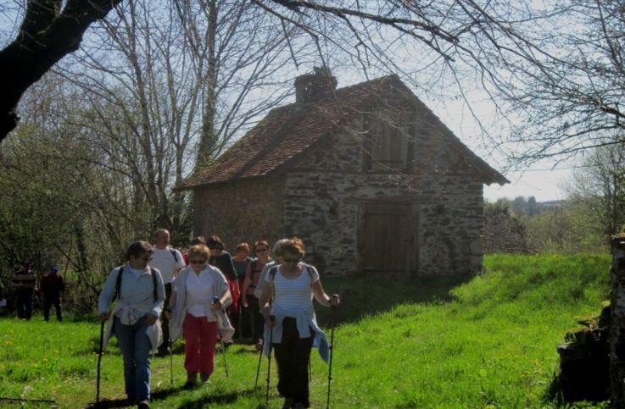

ST CYR LES CHAMPAGNES (24)

DIMANCHE 12 AVRIL 2020

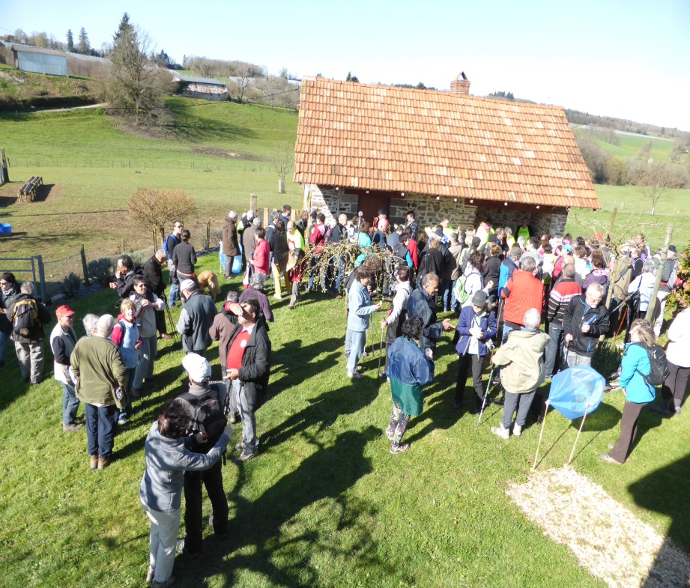

**9ème RANDO DES FOURS**

**INSCRIPTION**

A retourner : Comité des Fêtes

Mairie

24270 SAINT CYR LES CHAMPAGNES

Chèque libellé à l’ordre du Comité des fêtes

Nom :……………… Prénom : …………………..

Adresse : ………………………………………..

…………………………………………………

Mail : …………………………………………

Randonnées pédestres :

* 9, 12, 14 km
* 18, 21 km

**Tarifs**: engagement marche : **5 euros**

enfant – de 12 ans : **gratuit**

Marche et repas (sur réservation) : **15 euros**

Repas enfant – de 12 ans **: gratuit**

**Pour tous renseignements et réservations : 05.53.52.45.76**

*Organisé par le Comité des fêtes*

**IPNS**

**VISITES DE FOURS ANCIENS**

Parcours entièrement balisés

Points de ravitaillements froid et chaud sur les différents parcours

**PROGRAMME**

7 H 00 : Accueil des participants

7 H 15 : Inscription des participants

8 H : Départ libre pour les 18, 22 km

8H 45: Départ libre pour les 9,12, 14 km

12 H : Retour au village et pot de l’amitié

Repas pris en commun, avec des mets confectionnés dans les différents fours,

- **sur réservation au 05 53 52 45 76**-

***Pensez à apporter votre gobelet ou possibilité de location sur place (1 euro)***

***Lien pour une inscription internet***

<https://www.linscription.com/9°randostcyrleschampagnes-35107>

7

[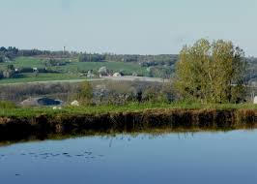](http://catc.lanouaille.over-blog.com/page/13)